001锐捷设备与服务采购 项目

询 价 文 件

采购人： 四川能投云天信息技术有限责任公司
2022 年 7 月 4 日
目 录

第一章 询价公告 3
第二章 询价须知 5
第三章 评审办法 8
第四章 合同条款及格式 9
第五章 采购人要求 15
第六章 响应文件格式 17

第一章 询价公告
四川能投云天信息技术有限责任公司 （采购人名称）就 锐捷设备与服务采购 项目组织询价采购，欢迎符合本项目资格条件的潜在供应商参与询价活动。

一、采购项目概况
1、项目名称：锐捷设备与服务采购
2、资金来源：企业自筹
3、工作内容：详见第五章采购人要求。
4、供货周期：30天
5、质量要求：符合相关行业标准，详见第五章采购人要求

二、供应商参加本次询价应具备下列条件：
1、一般要求： 具有独立承担民事责任的能力，提供公司营业执照复印件。
2、资质要求： 需为锐捷网络股份有限公司授权的商业白金认证或者三星以上的服务商，提供相关资质文件。
3、其他要求： 询价有效期30天，采购预算价16.264万元

4、本项目 不接受 联合体参加询价。

三、询价响应文件格式文件的获取
□向采购人领取书面文件。
£向采购人索取电子文件。
□其他 询价公告内容即为询价文件 。

四、询价响应文件递交截止时间及递交地点

可选择以下任意一种递交方式
1、询价响应文件以电子邮件方式向采购人递交，递交的截止时间（询价截止时间，下同）为 2022 年 7 月 8 日 10 时 00 分。（电子邮件递交注意：响应文件盖章扫描成PDF文档，压缩后并加密，开标当日采购人向响应人打电话询问解压密码。邮件格式：项目名称+联系电话。递交邮箱：cg@scntyt.com）
2、响应文件以纸质密封方式现场递交，递交地点：成都市高新区剑南大道中段716号2号楼8楼。
3、其他递交方式： 纸质密封邮寄，邮寄地址：成都市高新区剑南大道中段716号2号楼8楼 。
逾期送达的或者未按上述要求送达的询价响应文件，采购人不予受理。

五、发布媒介
本询价公告在 《四川省能源投资集团有限责任公司》官网和《中国招标投标公共服务平台》 （发布公告的所有媒介名称）上发布。

六、联系方式
采购人（全称）： 四川能投云天信息技术有限责任公司
地 址： 成都市高新区剑南大道中段716号2号楼8楼
邮 编： 610000
联系人： 罗小姐
联系电话： 18508228906
传 真： 028-80583788
电子邮件（E-mail）： cg@scntyt.com

2022 年 7 月 4 日

第二章 询价须知
- 询价流程
1.1询价按询价公告/询价邀请书询价截止的时间和地点进行。
1.2询价小组对供应商提交的响应文件进行符合性及响应性评审；
1.3询价小组应当按照通过符合性及响应性评审的供应商的报价由低到高排序，推荐成交候选供应商。供应商报价相同的，由询价小组确定推荐的成交候选供应商顺序。

1.4采购人按照询价小组推荐成交候选人的顺序确定成交人。
- 定标原则

2.1根据询价小组推荐的成交候选人名单，按顺序确定成交人。
- 定标程序
3.1 询价小组将询价情况写出书面报告，推荐成交候选人，并标明排列顺序。
3.2 采购人在收到询价报告后五个工作日内，按照询价报告中推荐的成交候选人顺序确定成交人。
3.3 成交通知书为签订采购合同的依据，是合同的有效组成部分。
3.4 成交通知书对采购人和成交人均具有法律效力。成交通知书发出后，采购人改变成交结果，或者成交人无正当理由放弃成交的，应当承担相应的法律责任。
3.5成交人的响应文件本应作为无效询价处理或者有法律法规规章制度规定的成交无效情形的，采购人在取得有权主体的认定以后，应当宣布发出的成交通知书无效，并收回发出的成交通知书(成交人也应当缴回)，依法重新确定成交人或者重新开展采购活动。
- 签订合同
4.1 成交人在收到采购人发出的成交通知书后，应自成交通知书发出之日起30日内与采购人签订采购合同。由于成交人的原因逾期未与采购人签订采购合同的，将视为放弃成交，取消其成交资格并将按相关规定进行处理。
4.2 采购人不得向成交人提出任何不合理的要求，作为签订合同的条件，不得与成交人私下订立背离合同实质性内容的任何协议，所签订的合同不得对询价文件和成交人询价文件作实质性修改。
4.3 成交人因不可抗力原因不能履行采购合同或放弃成交的，采购人可以与排在成交人之后第一位的成交候选人签订采购合同，以此类推。
- 履行合同
5.1 成交人与采购人签订合同后，合同双方应严格执行合同条款，履行合同规定的义务，保证合同的顺利完成。
5.2 在合同履行过程中，如发生合同纠纷，合同双方应按照《合同法》的有关规定进行处理。
- 履约保证金

6.1履约保证金金额： 0 %。
6.2待合同执行完毕后采购人在5个工作日内全额(无息)退还成交人。
- 废标的情形

7.1询价采购中，出现下列情形之一的，予以废标：
（1）出现影响采购公正的违法、违规行为的；
（2）供应商的报价均超过了采购预算，采购人不能支付的；
（3）因重大变故，采购任务取消的。
（4）其他未实质性响应询价文件的。
- 供应商不得具有的情形

8.1供应商参加询价不得有下列情形：
（1）提供虚假材料谋取成交；
（2）采取不正当手段诋毁、排挤其他供应商；
（3）与采购人、其他供应商恶意串通；
（4）向采购人、询价小组成员行贿或者提供其他不正当利益；
（5）拒绝有关部门的监督检查或者向监督检查部门提供虚假情况。
有上述情形之一的供应商，属于不合格供应商，其询价或成交资格将被取消。

第三章 评审办法
一、为使本次询价工作体现公开、公平、公正的原则和平等竞争的精神，并择优选定报价合理、信誉好、服务能力强的成交人，依照国家、省和四川省能源投资集团有限责任公司有关规定，特制定本评审办法。

二、询价小组对响应文件是否响应询价文件进行评审。
三、本次评审工作由采购人组织的询价小组负责。询价小组成员人数为3人（或5人以上）。入围结果确定之前，询价小组成员的名单保密。询价小组成员应根据询价文件要求和本评审办法对供应商的响应文件逐一进行分析、比较和评审。

四、评审标准
询价小组进行响应文件的符合性评审及响应性评审。
评审内容详见下表：
序号 | 评审项目 | 评审标准
1 | 签字、盖章 | 符合询价文件规定
2 | 报价唯一 | 只能有一个有效报价，且未超过本询价文件规定的最高限价
3 | 报价预算 | 报价是否超过采购人预算
4 | …… | ……
询价小组应当按照通过符合性评审及响应性评审的供应商的报价由低到高排序。供应商报价相同的，由询价小组组织供应商抽签确定成交候选人顺序。

五、推荐成交候选人
询价小组将根据经评审的供应商的价格由低至高进行排序，报价最低的前三位的供应商推荐为成交候选人。

第四章 合同条款及格式

采 购 合 同
合同编号：
签订地点：四川 成都
签订时间： 年 月 日
买 方：四川能投云天信息技术有限责任公司
卖 方：
依照《中华人民共和国民法典》及其他有关法律、行政法规，遵循平等、自愿、公平和诚实信用的原则，双方协商一致，同意按下述条款和条件签署本合同及附件。
说明和要求：

1、本合同术语的定义按《中华人民共和国民法典》有关条款解释。
2、本合同项下全部内容均不得转让、不得分包、不得挂靠，如买方在合同签订后发现卖方有上述行为的，买方有权解除合同，卖方并应向买方支付合同总金额5%的违约金。
3、卖方必须遵守国家安全主管和质量监督检验部门的现行有关规定，保证提供的货物完全符合国家标准和质量监督检验部门规定的验收标准要求。
4、卖方的交货进度应服从买方的总体进度安排和需要（具体进度以合同约定以及买方通知为准）。

第一条 合同范围和交货时间

1.1采购包括供货、签收、备品配件供应、维修、售后服务等。
1.2预计合同生效后 30 日内卖方将所提供的本合同中的货物应全部送达项目现场,并于由买方人员对货物进行签收。

第二条 交付地点
货物交付地点： 买方指定地点，卖方需负责货物装卸搬运到指定地点,并按买方要求合理摆放 。

第三条 价格
3.1 卖方在本合同项下提供的合同总价应包括货物的采购和运输费用、人员培训费用、售后服务费用、各种税金、分期付款利息、保险费、利润等全部费用。合同总价为人民币大写： 元整(¥ 元)。
该合同价格为固定不变价格（总承包价），包括合同货物、备品备件、专用工具、技术资料、技术服务和技术培训的价格和费用，还包括货到交付地点的运输、装卸、保险及所有货物的包装费(所有费用含税)。不接受任何因素的调价。

3.2 合同货物的分项价格表详见附件1。

第四条 货款支付

4.1支付货币：人民币支付。
4.2付款时间及付款方式：签订合同后付 20 %的货款；送货、签收合格后，卖方向买方提供合法有效完整的完税发票；买方在收到请款凭证资料 15 日内银行转账支付 80 %货款。如因卖方未提供发票或者提供的发票有误等原因，买方有权拒绝付款，直至卖方提供完整、准确的发票。

第五条 税 费

5.1现行税法所征收的货物产生的一切税费由卖方支付。
5.2根据现行税法向卖方征收的与履行本合同有关的一切税费由卖方支付。
5.3如有发生在中国境外的，与履行本合同有关的一切税费，应由卖方支付。

第六条 质量保证
6.1质量保证期为自本合同所列的全部货物签收合格之日起 5 年。
6.2卖方应保证其提供的货物是全新的、未使用过的，采用优质材料和先进的工艺制造的，并在各个方面符合本合同规定的质量、规格和性能要求。所提供的货物合格率达到100%。
6.3卖方应保证其货物经过正确安装、合理操作和维护保养，在货物寿命期内运转良好。在规定的质量保证期内，卖方应对由于设计、工艺或材料的缺陷及安装的错误而造成的任何故障负责。
6.4卖方逾期未履行完毕质保义务的，买方有权直接委托第三方进行质保，产生的费用由卖方承担，且卖方应继续就货物的全部向买方承担质保义务。如货物经卖方3次维修仍不能达到本合同约定的质量标准，视作卖方未能按时交货，买方有权退货并追究卖方的违约责任。
6.5质保期内提供备件先行服务，在买方设备故障无法恢复时，采用备件替换，保证系统正常运行后，再对坏损设备进行处理。服务响应时效至少为报修后1小时响应，电话不能解决情况下，从报修时间开始计算，24小时内赶到现场处理，现场不能处理，立即进行备机替换，如果属于软件Bug，要求在7个工作日内完成软件升级。维修和更换所产生费用由卖方承担。
6.6所有返修的设备必须保证在一个月内维修正常后返还买方，在质保期内返修产生的一切费用均由卖方承担。如果存在特殊情况不能及时完成维修并返还买方，必须按照质保备件先行原则提供备机，避免使用方业务中断。
6.7系统故障，未提供备机，造成设备实际使用方业务中断，每发生一次，将认定为一次服务未响应。其它，未按照合同约定时效完成服务项目的，也将视为服务未响应。一年产生三次服务未响应情况将视为当年未履行质保义务，买方有权退货并追究卖方的违约责任。
6.8在质保期内同一设备连续出现三次相同或相类似故障，将认为是产品质量问题，经双方协商后可以采用如下两种方式处理：（1）予以退货，卖方返还买方该退货货物的合同金额。(2）卖方免费更换新机。
6.9质保期是否如约履行相应的质保责任，将由买方根据双方的维修记录及最终的现场检查记录出具维保验收合格报告作为履约证明。
6.10卖方所提供货物的技术规格应符合相应的国家标准或买方同意认可的相应的正式标准。
6.11卖方应准备与本合同货物相符的技术资料随每批货物一起发运给买方。例如：产品样本、操作手册、使用说明、维修指南或服务手册等。如本条款所述资料不完整或丢失，卖方应在收到买方通知后立即免费另寄。

第七条 权利保证
7.1关于专利技术：卖方须保障本合同项下货物不受第三方关于侵犯设计、工艺、方案、技术资料、软件、商标、专利、外协产品等一切方面的指控。任何第三方如果提出侵权指控，卖方必须承担由此产生的一切索赔和责任，买方有权解除合同，卖方并应向买方支付合同总金额5%的违约金。
7.2 卖方在货物移交及后期售后服务过程中，卖方人员（或卖方雇佣人员）的人身安全、施工安全等问题由卖方负责，责任由卖方承担。如因卖方人员（或卖方雇佣人员）造成买方或第三方人身、财产损失的，卖方应承担连带赔偿责任。

第八条 包装和运输

8.1卖方所提供的货物的包装均为货物出厂时原包装。
8.2包装与保护：卖方所提供的货物在装卸、运输和仓储过程中应有足够的包装保护，防止货物受潮、生锈、被腐蚀、受到冲撞以及其他不可预见的损坏。
8.3货物装箱清单及文件：卖方所提供货物内必须附有详细的装箱清单，有清楚的与装箱单相对应的名称和编号。在包装箱中必须附有本合同中所要求的所有文件和资料。
8.4（如果有）包装标识：投标货物的每一包装箱应在邻接的四侧用不退色油漆做出醒目的中文字样的标识，如：a.收货人全称及收货人代号；b.合同编号；c.装运标志； d.运达目的地；e.货物名称、品目号和箱号；f.毛重/净重；j.运输尺寸（长×宽×高，厘米计算）等等。
8.5卖方应根据货物单件重量和货物特点及运输要求的具体情况，在包装箱的两侧加注适当的中文和图形运输标志，如“重心”“吊装点”“勿倒置”“小心轻放”等内容。
8.6由卖方负责完成货物运输过程的全部工作内容，并安全送达交付地点。

第九条 检验和验收
9.1卖方在发货之前，应对货物的有关内在和外观质量、规格、性能数量和重量进行准确的和全面的检验，并出具其货物符合本合同规定的质量合格证书。该证书将作为提交给用户方进行产品验收的组成部分，但不应视为是对质量、规格、性能、数量的最终确认。
9.2在验收时，如发现货物的质量或规格与本合同规定不符，或证明货物有缺陷，包括潜在的缺陷或使用不合适的原材料或器件等，买方应进行维修或更换，否则买方有权解除合同，卖方并应向买方支付合同总金额10%的违约金，违约金不足以弥补买方损失的还应当承担买方的由此产生的实际损失。
9.3买方有权派出技术专家对货物的制造过程进行抽查或监造，以及参与产品的性能检验和试验运行。卖方有义务提供方便和配合。

9.4签收：
（1）签收标准执行有关部门最新颁布的国家标准和规范及产品认证。
（2）签收程序：符合合同约定的签收程序。

第十条 不可抗力和保险
10.1签约双方任何一方由于受到诸如战争、严重火灾、洪水、台风、地震等不可抗力的影响而不能执行合同时，受阻一方应在不可抗力事件发生后尽快书面方式通知对方并于事故发生后14天内将有关当局出具的证明文件用特快专递或挂号信寄给对方审阅确认，履行合同的期限可予以延长，延长的期限应相当于事故所影响的时间。但若是不可抗力事故的影响持续120天以上或者不可抗力致使当事人订立合同的目的无法实现，则该当事人有权解除合同。不可抗力系指双方在缔结本合同时所不能预见的，并且它的发生及其后果是无法避免和无法克服的。
10.2卖方对所提供的货物，应办理按货物发票金额的110%投保“一切险”，保险范围包括将响应货物安全送达项目实施现场的全部责任。

第十一条 违约责任及索赔

11.1延期交货与误期赔偿：
如果卖方未能按合同规定的时间交付（不可抗力及买方的原因除外），在卖方同意支付买方核定损失额的条件下，买方将同意延长交货期。核定损失额的支付将由买方从未付款中扣除。每延期一天按合同总价的万分之五由卖方向买方支付违约金。若卖方延期交货致使买方订立合同的目的无法实现，买方有权解除合同，卖方并应向买方支付合同总金额10%的违约金，违约金不足以弥补买方损失的还应当承担买方的由此产生的实际损失。

11.2索赔：
（1）卖方对货物与合同要求不符负有责任，并且买方将在规定的检验、安装、调试和验收测试期限内和质量保证期内提出索赔，卖方应按买方同意的下述一种或多种方法解决索赔事宜。
A．买方拒收货物，卖方负担发生的一切损失和费用，包括利息、银行费用、运输和保险费、检验费、仓储装卸费以及为保管和保护被拒绝货物所需要的其它费用等。
B. 买方拒收货物，买方向卖方支付合同总金额10%的违约金。
C．更换有缺陷的零件、部件和产品，或修理缺陷部分，以达到合同规定的规格、质量和性能，卖方承担一切费用和风险并负担买方遭受的一切损失。同时卖方应相应延长被更换货物的质量保证期。
11.3 卖方未按照本合同第六条提供质保服务的，应当承担合同总金额10%的违约金，违约金不足以弥补买方损失的还应当承担买方的由此产生的实际损失。
11.4 本条所称实际损失包括但不限于因维权支出的律师费、诉讼费、公证费、保全费、保函费等合理费用。

第十二条 解决合同纠纷的方式
12.1执行本合同中发生的或与本合同有关的争端，双方应通过友好协商的方式解决。
12.2若通过友好协商不能达成协议时，应向买方所在地人民法院提起诉讼。

第十三条 合同的修订和补充
对合同条款做出的任何改动，均须由双方签署书面的合同修改书方为有效。

第十四条 合同生效执行
1．本合同自双方签章之日起生效。
2．本合同一式四份（签约双方各二份）。
3．每份合同文本具有同等法律效力，由各方分别保存。
4．本合同未尽事宜，由双方友好协商解决。

第十五条 合同附件

附件1：合同产品清单及参数

买方(盖章)：四川能投云天信息技术有限责任公司 卖方(盖章) ：

全权代表（签字）： 全权代表（签字）：

地址： 地址：
联 系 人： 联 系 人：
联系电话： 联系电话：
邮箱地址： 邮箱地址：
纳税人识别号： 纳税人识别号：
开户银行： 开户银行：
账 号： 账 号：
财务联系电话： 财务联系电话：

附件1 合同产品清单及参数
项目名称：
供应商名称（盖章）：
序号 | 产品名称 | 品牌 | 规格型号 | 原产地 | 单位 | 数量 | 单价  (元) | 金额  (元)

序号 | 名称 | 数量 | 品牌型号 | 主要技术指标

第五章 采购人要求

1.采购清单
序号 | 设备名称 | 品牌 | 设备型号 | 数量 | 单位
1 | 教学一体机 | 锐捷 | RG-IIB-N86K | 6 | 台
2 | 光模块 | 锐捷 | XG-SFP-LR-SM1310 | 96 | 个
3 | 电源 | 锐捷 | RG-E-130(GE)-A | 6 | 个
4 | 云桌面调试服务 | 定制 | 锐捷云桌面设备调试服务 | 1 | 项
- 技术要求
序号 | 名称 | 数量 | 主要技术指标
1 | 教学一体机 | 6 | 1、★整机宽度≥4200mm ，整机高度≥1200mm ，黑板主体厚度≤90mm，触控技术：纳米银电容触控，触控技术：支持最大20点触控，显示尺寸：86英寸；显示比例16:9，可视角度≥178°，具备防眩光效果，分辨率：3840×2160，4K极清。插值分辨率：32768×32768，屏幕对比度≥1000：1，亮度：≥350cd/m²，屏幕采用单面喷涂AG+AF钢化玻璃，表面硬度≥8H；  2、触控玻璃外观质量、厚度偏差、厚薄差、尺寸偏差、对角线差、弯曲度、光学性能均符合国标要求；  3、智慧黑板触控玻璃具有抗磨特性，蓝光检测结果为“无危险类”；  4、支持积木式拼接：副黑板支持免工具拆卸，副黑板采用减重设计，两侧副黑板总重量≤21kg，副黑板采用铝蜂窝板及喷涂表面，粉笔书写细腻，具备优秀的书写体验和磁吸特性，具备一体化笔槽可放置书写笔和普通粉笔等，具备易安装分体式壁挂系统；  5、整机具备抗振动、防跌落特性，保证整机运输或使用过程中不易受损，整机在0℃—40℃环境下可正常工作，在-20℃—60℃的环境下可正常贮存且贮存后功能无损，机身具备防盐雾锈蚀特性，且满足防火要求；  6、▲为保障所投设备质量优异，可靠性高，要求所投设备平均故障间隔时间（MTBF）≥150000小时；  7、静电放电、浪涌（冲击）合格，抗快速脉冲群干扰性能；  8、支持主屏机身与插拔式电脑的接口为行业标准的80pin OPS-C接口；  9、具备物理按键可唤起触控菜单，整机电视开关、电脑开关和节能待机键三合一，操作简单， 开关机时无需单独操作电视及电脑，整机具备双通道USB接口≥2组，type-C接口≥1组，需同时支持Windows与Android，整机后置接口HDMI in≥1组，RS232≥1组，USB≥1组，Touch USB≥1组，Audio in≥1组，Audio out≥1组；  10、整机内置非独立外扩展的摄像头，可拍摄不低于800万像素的照片，整机内置非独立外扩展的麦克风，可用于一键录屏对音频进行采集；  11、屏幕显示画面可通过手势交互实现任意大小缩放，且缩放画面支持拖动至任意位置，在缩放画面内可进行触控操作；  12、整机可实时显示设备温度，整机可实时显示设备温度，整机在当前信号源10分钟内处于无信号接收状态时自动休眠，在Android、PC或其他通道下快捷调取白板、批注、截屏、设置等功能，屏幕侧边栏支持设置为正常显示和完全隐藏（无侧边栏箭头）模式；  13、▲内置Android或类似智能操作系统，系统版本不低于Android8.0或同功能软件版本，≥4核CPU，≥3G运行内存，≥16G系统存储空间；  14、▲支持桌面云部署与统一纳管，单用户模式将用户与终端绑定，绑定用户仅可在该台终端访问个人专属数据盘空间（D盘）。该用户也可以在其他云终端登陆，获取服务器中存储的云盘，实现数据漫游；  16、思维导图：提供思维导图编辑功能，支持增删编辑内容节点，支持拖拽方式改变思维拓扑形状以及实现整体漫游；支持思维导图逐级、逐个节点展开，满足多种教学场景，支持页面回放功能，方便老师课末的回顾；  15、支持Windows设备、Android设备、iOS设备、Mac设备通过无线方式投射到大屏或投影仪上，方便用户灵活开展移动授课与互动教学，从源到屏幕的投屏延迟时间不得高于200ms，支持跨三层网络环境下实现投屏；  16、★配置要求：大屏本体≥1套，80芯OPS计算模块≥1个（配置不低于Intel酷睿系列i5 八代CPU；≥8G DDR4运行内存；≥256GSSD固态硬盘，提供≥6个USB接口，其中至少4个为USB3.0接口，1个Type-C接口，HDMI≥1个，支持2.4G/5G双频wifi），配置互动教学系统≥1套，配置无线投屏系统≥1套。
2 | 光模块 | 96 | 锐捷品牌千兆单模光模块。
3 | 电源 | 6 | 配套锐捷RG-AP850-AR(V2)型号AP的电源。
4 | 云桌面调试服务 | 1 | - 含366台锐捷云桌面终端、交换机、无线AP、教学管理软件等设备的调试服务。  - 服务期限：直至本项目通过最终业主单位（四川农业大学）验收通过为止。  - 需派驻相关工程师提供现场服务。  - 工程师到场时间需服务我方项目实施进度，同时配合我方人员对本项目设备的IP配置、设备属性等进行前期规划。

第六章 响应文件格式

（项目名称）

询
价
响
应
文
件

响 应 人： （盖单位章）

日期： 年 月 日

注：询价响应文件以电子文件形式递交的，须为按询价文件规定编制的询价响应文件纸质版原件扫描件，电子文件格式应为PDF格式。

目 录

一、询价响应函………………………………………………………………（）
二、报价单……………………………………………………………………（）
三、其他内容…………………………………………………………………（）

一、询价响应函
(采购人名称)：
我方全面研究了 “ ”项目询价文件，决定参加采购人组织的本项目询价。
1、我方自愿按照询价文件规定的各项要求向采购人提供所需货物，提供货物报价为人民币 元(大写： )。
2、一旦我方成交，我方将严格履行合同规定的责任和义务，保证于合同签字生效后在采购人要求的时间内完成本项目全部工作。

3、我方承诺，询价有效期为询价截止日期后 90 日历天内。
4、我方愿意提供采购人可能另外要求的，与询价有关的文件资料，并保证我方已提供和将要提供的文件资料是真实、准确的。
5、我方完全理解采购人不一定将合同授予最低报价的供应商的行为。

供应商名称： (单位盖章)
通讯地址：
邮政编码：
联系电话：
传 真：
日 期： 年 月 日

二、 报价单

项目名称：
单位：元
序号 | 货物名称 | 主要技术  及规格要求 | 数  量 | 单  价 | 总  价
合价

注：1、报价单上的“单价”和“总价”含运输、安装、调试等费用。
2、本报价单不够陈述的，供应商可另附纸进行陈述。
3、其他要求详见《询价文件》及本报价单的补充说明（如有）。

供应商名称： (单位盖章)

年 月 日

三、其他内容
(询价文件要求提交的其他文件或供应商认为需补充说明的资料、营业执照)

002系统集成服务 项目

询 价 文 件

采购人： 四川能投云天信息技术有限责任公司
2022 年 7 月 4 日
目 录

第一章 询价公告 3
第二章 询价须知 5
第三章 评审办法 8
第四章 合同条款及格式 9
第五章 采购人要求 15
第六章 响应文件格式 17

第一章 询价公告
四川能投云天信息技术有限责任公司 （采购人名称）就 系统集成服务 项目组织询价采购，欢迎符合本项目资格条件的潜在供应商参与询价活动。

一、采购项目概况
1、项目名称：系统集成服务
2、资金来源：企业自筹
3、工作内容：详见询价文件第五章。
4、供货周期：在2022年8月25日前完成所有服务工作。
5、质量要求：符合相关行业标准，详见第五章采购人要求

二、供应商参加本次询价应具备下列条件：
1、一般要求： 具有独立承担民事责任的能力，提供公司营业执照复印件。
2、资质要求： 无
3、其他要求： 询价有效期30天，采购预算价14.25万元

4、本项目 不接受 联合体参加询价。

三、询价响应文件格式文件的获取
□向采购人领取书面文件。
£向采购人索取电子文件。
□其他 询价公告内容即为询价文件 。

四、询价响应文件递交截止时间及递交地点

可选择以下任意一种递交方式
1、询价响应文件以电子邮件方式向采购人递交，递交的截止时间（询价截止时间，下同）为 2022 年 7 月 8 日 10 时 00 分。（电子邮件递交注意：响应文件盖章扫描成PDF文档，压缩后并加密，开标当日采购人向响应人打电话询问解压密码。邮件格式：项目名称+联系电话。递交邮箱：cg@scntyt.com）
2、响应文件以纸质密封方式现场递交，递交地点：成都市高新区剑南大道中段716号2号楼8楼。
3、其他递交方式： 纸质密封邮寄，邮寄地址：成都市高新区剑南大道中段716号2号楼8楼 。
逾期送达的或者未按上述要求送达的询价响应文件，采购人不予受理。

五、发布媒介
本询价公告在 《四川省能源投资集团有限责任公司》官网和《中国招标投标公共服务平台》 （发布公告的所有媒介名称）上发布。

六、联系方式
采购人（全称）： 四川能投云天信息技术有限责任公司
地 址： 成都市高新区剑南大道中段716号2号楼8楼
邮 编： 610000
联系人： 罗小姐
联系电话： 18508228906
传 真： 028-80583788
电子邮件（E-mail）： cg@scntyt.com

2022 年 7 月 4 日

第二章 询价须知
- 询价流程
1.1询价按询价公告/询价邀请书询价截止的时间和地点进行。
1.2询价小组对供应商提交的响应文件进行符合性及响应性评审；
1.3询价小组应当按照通过符合性及响应性评审的供应商的报价由低到高排序，推荐成交候选供应商。供应商报价相同的，由询价小组确定推荐的成交候选供应商顺序。

1.4采购人按照询价小组推荐成交候选人的顺序确定成交人。
- 定标原则

2.1根据询价小组推荐的成交候选人名单，按顺序确定成交人。
- 定标程序
3.1 询价小组将询价情况写出书面报告，推荐成交候选人，并标明排列顺序。
3.2 采购人在收到询价报告后五个工作日内，按照询价报告中推荐的成交候选人顺序确定成交人。
3.3 成交通知书为签订采购合同的依据，是合同的有效组成部分。
3.4 成交通知书对采购人和成交人均具有法律效力。成交通知书发出后，采购人改变成交结果，或者成交人无正当理由放弃成交的，应当承担相应的法律责任。
3.5成交人的响应文件本应作为无效询价处理或者有法律法规规章制度规定的成交无效情形的，采购人在取得有权主体的认定以后，应当宣布发出的成交通知书无效，并收回发出的成交通知书(成交人也应当缴回)，依法重新确定成交人或者重新开展采购活动。
- 签订合同
4.1 成交人在收到采购人发出的成交通知书后，应自成交通知书发出之日起30日内与采购人签订采购合同。由于成交人的原因逾期未与采购人签订采购合同的，将视为放弃成交，取消其成交资格并将按相关规定进行处理。
4.2 采购人不得向成交人提出任何不合理的要求，作为签订合同的条件，不得与成交人私下订立背离合同实质性内容的任何协议，所签订的合同不得对询价文件和成交人询价文件作实质性修改。
4.3 成交人因不可抗力原因不能履行采购合同或放弃成交的，采购人可以与排在成交人之后第一位的成交候选人签订采购合同，以此类推。
- 履行合同
5.1 成交人与采购人签订合同后，合同双方应严格执行合同条款，履行合同规定的义务，保证合同的顺利完成。
5.2 在合同履行过程中，如发生合同纠纷，合同双方应按照《合同法》的有关规定进行处理。
- 履约保证金

6.1履约保证金金额： 0 %。
6.2待合同执行完毕后采购人在5个工作日内全额(无息)退还成交人。
- 废标的情形

7.1询价采购中，出现下列情形之一的，予以废标：
（1）出现影响采购公正的违法、违规行为的；
（2）供应商的报价均超过了采购预算，采购人不能支付的；
（3）因重大变故，采购任务取消的。
（4）其他未实质性响应询价文件的。
- 供应商不得具有的情形

8.1供应商参加询价不得有下列情形：
（1）提供虚假材料谋取成交；
（2）采取不正当手段诋毁、排挤其他供应商；
（3）与采购人、其他供应商恶意串通；
（4）向采购人、询价小组成员行贿或者提供其他不正当利益；
（5）拒绝有关部门的监督检查或者向监督检查部门提供虚假情况。
有上述情形之一的供应商，属于不合格供应商，其询价或成交资格将被取消。

第三章 评审办法
一、为使本次询价工作体现公开、公平、公正的原则和平等竞争的精神，并择优选定报价合理、信誉好、服务能力强的成交人，依照国家、省和四川省能源投资集团有限责任公司有关规定，特制定本评审办法。

二、询价小组对响应文件是否响应询价文件进行评审。
三、本次评审工作由采购人组织的询价小组负责。询价小组成员人数为3人（或5人以上）。入围结果确定之前，询价小组成员的名单保密。询价小组成员应根据询价文件要求和本评审办法对供应商的响应文件逐一进行分析、比较和评审。

四、评审标准
询价小组进行响应文件的符合性评审及响应性评审。
评审内容详见下表：
序号 | 评审项目 | 评审标准
1 | 签字、盖章 | 符合询价文件规定
2 | 报价唯一 | 只能有一个有效报价，且未超过本询价文件规定的最高限价
3 | 报价预算 | 报价是否超过采购人预算
4 | …… | ……
询价小组应当按照通过符合性评审及响应性评审的供应商的报价由低到高排序。供应商报价相同的，由询价小组组织供应商抽签确定成交候选人顺序。

五、推荐成交候选人
询价小组将根据经评审的供应商的价格由低至高进行排序，报价最低的前三位的供应商推荐为成交候选人。

第四章 合同条款及格式

采 购 合 同
合同编号：
签订地点：四川 成都
签订时间： 年 月 日
买 方：四川能投云天信息技术有限责任公司
卖 方：
依照《中华人民共和国民法典》及其他有关法律、行政法规，遵循平等、自愿、公平和诚实信用的原则，双方协商一致，同意按下述条款和条件签署本合同及附件。
说明和要求：

1、本合同术语的定义按《中华人民共和国民法典》有关条款解释。
2、本合同项下全部内容均不得转让、不得分包、不得挂靠，如买方在合同签订后发现卖方有上述行为的，买方有权解除合同，卖方并应向买方支付合同总金额5%的违约金。
3、卖方必须遵守国家安全主管和质量监督检验部门的现行有关规定，保证提供的货物或服务完全符合国家标准和质量监督检验部门规定的验收标准要求。
4、卖方的交货进度应服从买方的总体进度安排和需要（具体进度以合同约定以及买方通知为准）。

第一条 合同范围和交货时间

1.1采购包括供货、签收、备品配件供应、维修、售后服务等。

1.2

1.2预计合同生效后 30日内（不超过2022年8月25日） 内卖方将所提供的本合同中的服务全部完成,并于由买方人员对服务进行验收。

第二条 交付地点
交付地点： 买方指定地点，卖方需负责货物装卸搬运到指定地点,并按买方要求合理摆放 。

第三条 价格
3.1 卖方在本合同项下提供的合同总价应包括货物的采购和运输费用、人员培训费用、售后服务费用、各种税金、分期付款利息、保险费、利润等全部费用。合同总价为人民币大写： 元整(¥ 元)。
该合同价格为固定不变价格（总承包价），包括合同货物、备品备件、专用工具、技术资料、技术服务和技术培训的价格和费用，还包括货到交付地点的运输、装卸、保险及所有货物的包装费(所有费用含税)。不接受任何因素的调价。

3.2 合同货物的分项价格表详见附件1。

第四条 货款支付

4.1支付货币：人民币支付。
4.2付款时间及付款方式：签订合同后付 50 %的货款；送货、签收合格后，卖方向买方提供合法有效完整的完税发票；买方在收到请款凭证资料 15 日内银行转账支付 50 %货款。如因卖方未提供发票或者提供的发票有误等原因，买方有权拒绝付款，直至卖方提供完整、准确的发票。

第五条 税 费

5.1现行税法所征收的货物产生的一切税费由卖方支付。
5.2根据现行税法向卖方征收的与履行本合同有关的一切税费由卖方支付，原则上本次服务，卖方需提供不低于60%合同金额、税率为13%的增值税专用发票，其余为6%的增值税专用发票。
5.3如有发生在中国境外的，与履行本合同有关的一切税费，应由卖方支付。

第六条 质量保证
6.1质量保证期为自本合同所列的全部货物签收合格之日起 5 年。
6.2卖方应保证其提供的货物是全新的、未使用过的，采用优质材料和先进的工艺制造的，并在各个方面符合本合同规定的质量、规格和性能要求。所提供的货物合格率达到100%。
6.3卖方应保证其货物经过正确安装、合理操作和维护保养，在货物寿命期内运转良好。在规定的质量保证期内，卖方应对由于设计、工艺或材料的缺陷及安装的错误而造成的任何故障负责。
6.4卖方逾期未履行完毕质保义务的，买方有权直接委托第三方进行质保，产生的费用由卖方承担，且卖方应继续就货物的全部向买方承担质保义务。如货物经卖方3次维修仍不能达到本合同约定的质量标准，视作卖方未能按时交货，买方有权退货并追究卖方的违约责任。
6.5质保期内提供备件先行服务，在买方设备故障无法恢复时，采用备件替换，保证系统正常运行后，再对坏损设备进行处理。服务响应时效至少为报修后1小时响应，电话不能解决情况下，从报修时间开始计算，24小时内赶到现场处理，现场不能处理，立即进行备机替换，如果属于软件Bug，要求在7个工作日内完成软件升级。维修和更换所产生费用由卖方承担。
6.6所有返修的设备必须保证在一个月内维修正常后返还买方，在质保期内返修产生的一切费用均由卖方承担。如果存在特殊情况不能及时完成维修并返还买方，必须按照质保备件先行原则提供备机，避免使用方业务中断。
6.7系统故障，未提供备机，造成设备实际使用方业务中断，每发生一次，将认定为一次服务未响应。其它，未按照合同约定时效完成服务项目的，也将视为服务未响应。一年产生三次服务未响应情况将视为当年未履行质保义务，买方有权退货并追究卖方的违约责任。
6.8在质保期内同一设备连续出现三次相同或相类似故障，将认为是产品质量问题，经双方协商后可以采用如下两种方式处理：（1）予以退货，卖方返还买方该退货货物的合同金额。(2）卖方免费更换新机。
6.9质保期是否如约履行相应的质保责任，将由买方根据双方的维修记录及最终的现场检查记录出具维保验收合格报告作为履约证明。
6.10卖方所提供货物的技术规格应符合相应的国家标准或买方同意认可的相应的正式标准。
6.11卖方应准备与本合同货物相符的技术资料随每批货物一起发运给买方。例如：产品样本、操作手册、使用说明、维修指南或服务手册等。如本条款所述资料不完整或丢失，卖方应在收到买方通知后立即免费另寄。

第七条 权利保证
7.1关于专利技术：卖方须保障本合同项下货物不受第三方关于侵犯设计、工艺、方案、技术资料、软件、商标、专利、外协产品等一切方面的指控。任何第三方如果提出侵权指控，卖方必须承担由此产生的一切索赔和责任，买方有权解除合同，卖方并应向买方支付合同总金额5%的违约金。
7.2 卖方在货物移交及后期售后服务过程中，卖方人员（或卖方雇佣人员）的人身安全、施工安全等问题由卖方负责，责任由卖方承担。如因卖方人员（或卖方雇佣人员）造成买方或第三方人身、财产损失的，卖方应承担连带赔偿责任。

第八条 包装和运输

8.1卖方所提供的货物的包装均为货物出厂时原包装。
8.2包装与保护：卖方所提供的货物在装卸、运输和仓储过程中应有足够的包装保护，防止货物受潮、生锈、被腐蚀、受到冲撞以及其他不可预见的损坏。
8.3货物装箱清单及文件：卖方所提供货物内必须附有详细的装箱清单，有清楚的与装箱单相对应的名称和编号。在包装箱中必须附有本合同中所要求的所有文件和资料。
8.4（如果有）包装标识：投标货物的每一包装箱应在邻接的四侧用不退色油漆做出醒目的中文字样的标识，如：a.收货人全称及收货人代号；b.合同编号；c.装运标志； d.运达目的地；e.货物名称、品目号和箱号；f.毛重/净重；j.运输尺寸（长×宽×高，厘米计算）等等。
8.5卖方应根据货物单件重量和货物特点及运输要求的具体情况，在包装箱的两侧加注适当的中文和图形运输标志，如“重心”“吊装点”“勿倒置”“小心轻放”等内容。
8.6由卖方负责完成货物运输过程的全部工作内容，并安全送达交付地点。

第九条 检验和验收
9.1卖方在发货之前，应对货物的有关内在和外观质量、规格、性能数量和重量进行准确的和全面的检验，并出具其货物符合本合同规定的质量合格证书。该证书将作为提交给用户方进行产品验收的组成部分，但不应视为是对质量、规格、性能、数量的最终确认。
9.2在验收时，如发现货物的质量或规格与本合同规定不符，或证明货物有缺陷，包括潜在的缺陷或使用不合适的原材料或器件等，买方应进行维修或更换，否则买方有权解除合同，卖方并应向买方支付合同总金额10%的违约金，违约金不足以弥补买方损失的还应当承担买方的由此产生的实际损失。
9.3买方有权派出技术专家对货物的制造过程进行抽查或监造，以及参与产品的性能检验和试验运行。卖方有义务提供方便和配合。

9.4签收：
（1）签收标准执行有关部门最新颁布的国家标准和规范及产品认证。
（2）签收程序：符合合同约定的签收程序。

第十条 不可抗力和保险
10.1签约双方任何一方由于受到诸如战争、严重火灾、洪水、台风、地震等不可抗力的影响而不能执行合同时，受阻一方应在不可抗力事件发生后尽快书面方式通知对方并于事故发生后14天内将有关当局出具的证明文件用特快专递或挂号信寄给对方审阅确认，履行合同的期限可予以延长，延长的期限应相当于事故所影响的时间。但若是不可抗力事故的影响持续120天以上或者不可抗力致使当事人订立合同的目的无法实现，则该当事人有权解除合同。不可抗力系指双方在缔结本合同时所不能预见的，并且它的发生及其后果是无法避免和无法克服的。
10.2卖方对所提供的货物，应办理按货物发票金额的110%投保“一切险”，保险范围包括将中标货物安全送达项目实施现场的全部责任。

第十一条 违约责任及索赔

11.1延期交货与误期赔偿：
如果卖方未能按合同规定的时间交付（不可抗力及买方的原因除外），在卖方同意支付买方核定损失额的条件下，买方将同意延长交货期。核定损失额的支付将由买方从未付款中扣除。每延期一天按合同总价的10%由卖方向买方支付违约金。若卖方延期交货致使买方订立合同的目的无法实现，买方有权解除合同，卖方并应向买方支付合同总金额50%的违约金，违约金不足以弥补买方损失的还应当承担买方的由此产生的实际损失。

11.2索赔：
（1）卖方对货物与合同要求不符负有责任，并且买方将在规定的检验、安装、调试和验收测试期限内和质量保证期内提出索赔，卖方应按买方同意的下述一种或多种方法解决索赔事宜。
A．买方拒收货物，卖方负担发生的一切损失和费用，包括利息、银行费用、运输和保险费、检验费、仓储装卸费以及为保管和保护被拒绝货物所需要的其它费用等。
B. 买方拒收货物，买方向卖方支付合同总金额10%的违约金。
C．更换有缺陷的零件、部件和产品，或修理缺陷部分，以达到合同规定的规格、质量和性能，卖方承担一切费用和风险并负担买方遭受的一切损失。同时卖方应相应延长被更换货物的质量保证期。
11.3 卖方未按照本合同第六条提供质保服务的，应当承担合同总金额10%的违约金，违约金不足以弥补买方损失的还应当承担买方的由此产生的实际损失。
11.4 本条所称实际损失包括但不限于因维权支出的律师费、诉讼费、公证费、保全费、保函费等合理费用。

第十二条 解决合同纠纷的方式
12.1执行本合同中发生的或与本合同有关的争端，双方应通过友好协商的方式解决。
12.2若通过友好协商不能达成协议时，应向买方所在地人民法院提起诉讼。

第十三条 合同的修订和补充
对合同条款做出的任何改动，均须由双方签署书面的合同修改书方为有效。

第十四条 合同生效执行
1．本合同自双方签章之日起生效。
2．本合同一式四份（签约双方各二份）。
3．每份合同文本具有同等法律效力，由各方分别保存。
4．本合同未尽事宜，由双方友好协商解决。

第十五条 合同附件
附件1：服务清单及参数

买方(盖章)：四川能投云天信息技术有限责任公司 卖方(盖章) ：

全权代表（签字）： 全权代表（签字）：

地址： 地址：
联 系 人： 联 系 人：
联系电话： 联系电话：
邮箱地址： 邮箱地址：
纳税人识别号： 纳税人识别号：
开户银行： 开户银行：
账 号： 账 号：
财务联系电话： 财务联系电话：

附件1 服务清单及参数
项目名称：
供应商名称（盖章）：
序号 | 产品名称 | 品牌 | 规格型号 | 原产地 | 单位 | 数量 | 单价  (元) | 金额  (元)

序号 | 名称 | 数量 | 品牌型号 | 主要技术指标

第五章 采购人要求

1.采购清单
序号 | 设备/服务名称 | 设备型号 | 数量 | 单位
1 | 系统集成 | 定制 | 1 | 项
- 技术要求
- 项目概况
本次建设计划建设360个学生云终端、6个教师云终端，支撑四川农业大学雅安校区和都江堰校区公共机房教学和考试等教学任务。

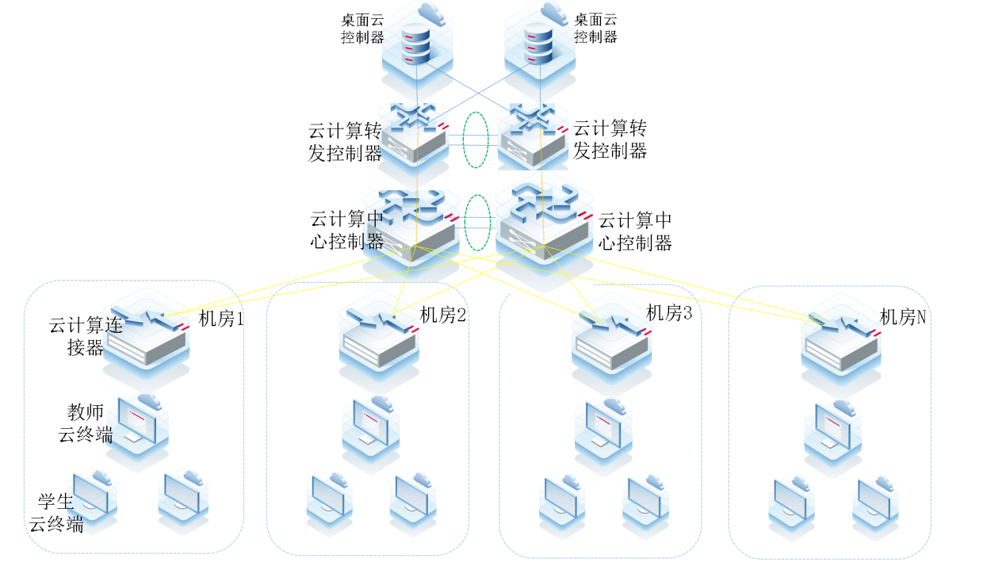
图1 公共计算机机房桌面云部署方案
公共计算机机房全部采用IDV/VOI（集中运管本地计算）桌面云架构，通过桌面云控制器对学生云终端进行集中管理，包含系统镜像、文件、资源、外设、用户、资产管理等功能，保障教学业务持续平稳开展。如图1所示，每间机房部署1台教师云终端，通过在教师云终端上部署互动教学软件为整个教学过程提供控制，实现屏幕广播、互动教学、考试与教学环境转换等内容。机房终端分布如表1所示
表1 机房终端分布数量
序号 | 机房 | 学生云终端  （单位：台） | 教师云终端  （单位：台）
1 | 雅安校区10教B区316 | 96 | 1
2 | 雅安校区10教B区301 | 60 | 1
3 | 雅安校区10教B区302 | 60 | 1
4 | 雅安校区10教B区307 | 54 | 1
5 | 都江堰校区3教3302 | 45 | 1
6 | 都江堰校区3教3303 | 45 | 1
- 集成服务内容
  - 云桌面设备的安装
本次项目需安装完成下列设备，配合设备生产厂家完成设备的调试工作以及设备的二次搬运工作。
序号 | 货物名称 | 数量 | 单位
1 | 桌面云控制器 | 4 | 台
2 | 云终端 | 366 | 台
3 | 教学管理软件 | 6 | 套
4 | 显示器 | 366 | 台
5 | 光电套件 | 366 | 套
6 | 云计算转发控制器 | 4 | 台
7 | 云计算中心控制器 | 4 | 台
8 | 云计算连接器 | 12 | 台
9 | 互动教学系统 | 6 | 套
10 | 远程运维云控终端 | 2 | 套
11 | 教学一体机 | 6 | 台
12 | 教师桌椅 | 6 | 套
13 | 学生桌椅 | 135 | 套

  - 系统集成服务
1、雅安校区10教A区4楼汇聚机房敷设24芯单模铠装室外光缆至10教B区三楼光纤汇聚点，再分别从光纤汇聚点敷设8芯单模光缆至各机房机柜内；都江堰校区从2教核心机房敷设24芯单模铠装室外光缆至3教汇聚机房，再从汇聚机房分别敷设8芯单模光缆至两个机房机柜内。包含室内室外单模光缆、24口机架式光纤配线架、8口机架式光纤配线架、法兰盘、熔接套件及光缆熔接、用于连接的双芯单模光纤跳线等材料、配件、附件及实施。
2、6间机房网线更换实施，信息点位到学生上机位。包含防静电地板拆装；原有网线拆除；机房机柜内设施的拆除及安装调试。包含六类网线、水晶头、PVC线管或槽、包塑金属软管、24口网络配线架等材料、配件、附件及实施。
3、所有6间机房电源线更换，电源插座固定到学生上机位。包含适配的电源线、PVC线管或槽、包塑金属软管、电源插座、空气开关等材料、配件、附件及实施。

4、6间机房投影等设施的拆除和恢复。

5、整系统联调，符合交付条件。
6、此项目为整体工程，安装所需附件、零配件均视为已经包含在主体设备中，不再单列，因此，供应商报价时需涵盖安装所需一切费用。比如穿墙打洞及恢复、桥架开孔、专用绑扎带、线标、线卡、管卡、桥架支架、吊架、软管、锁扣、进机柜所需管槽，以及堵漏剂、防火堵泥等，其报价均包含在相应主要材料设备安装项目中，不再单列，由响应方按照实际情况完成整系统安装，我方不再产生额外费用。
7、整体系统在施工完成后试运行合格，系统稳定运行后，供应商才能提出验收申请；
8、验收资料准备：招标文件、投标文件、合同、原厂商发货单、施工台帐、变更通知单、技术经济签证单、收方原始单、设备安装表、竣工图纸、施工图纸、各系统运行符合性测试报告等。
9、建设资料装订成册的纸质档原件提交校方3份，装订成册复印件2份，电子档（所有纸质档的扫描、复印或打印，按照纸质档装订的排版方式制作为PDF文件）1份。
10、提交上述资料，并由采购人及使用单位检查无误后，才能提出验收申请。
11、质保期限5年，在质保期内，需配合我方完成对设备的维护。
12.建议辅材清单

序号 | 名称 | 单位 | 数量 | 参数
1 | 8芯单模光缆 | m | 600 | 包括配套所需熔接、法兰、尾纤、跳纤等完成光缆敷设及熔接完成所需材料。
2 | 24芯单模铠装室外光缆 | m | 600 | 包括配套所需熔接、法兰、尾纤、跳纤等完成光缆敷设及熔接完成所需材料。
3 | 24口机架式光纤配线架 | 台 | 6
4 | 8口机架式光纤配线架 | 台 | 7
5 | 六类网线 | m | 5040 | 完成云桌面施工所需全部网线、水晶头等相关材料。
6 | PVC线槽 | m | 1008
7 | PVC 2.0 | m | 1344
8 | 24口网络配线架 | 台 | 18 | 含模块
9 | 电源线 | m | 1680 | BV 2.5
10 | 电源插座 | 个 | 336 | 不低于公牛品牌质量的3孔6为插线板
11 | 空开 | 个 | 6
注：
1.上列清单为本项目所需材料种类和数量为预估量，应根据图纸和招标文件描述自行评估；
2.本项目为包干价，投标报价均应包含在相应主要材料设备安装项目中，不再单列，由成交方按照实际情况完成本项目所有设备和系统安装调试，不再产生额外费用；
3.光缆路由等详见CAD示意图。

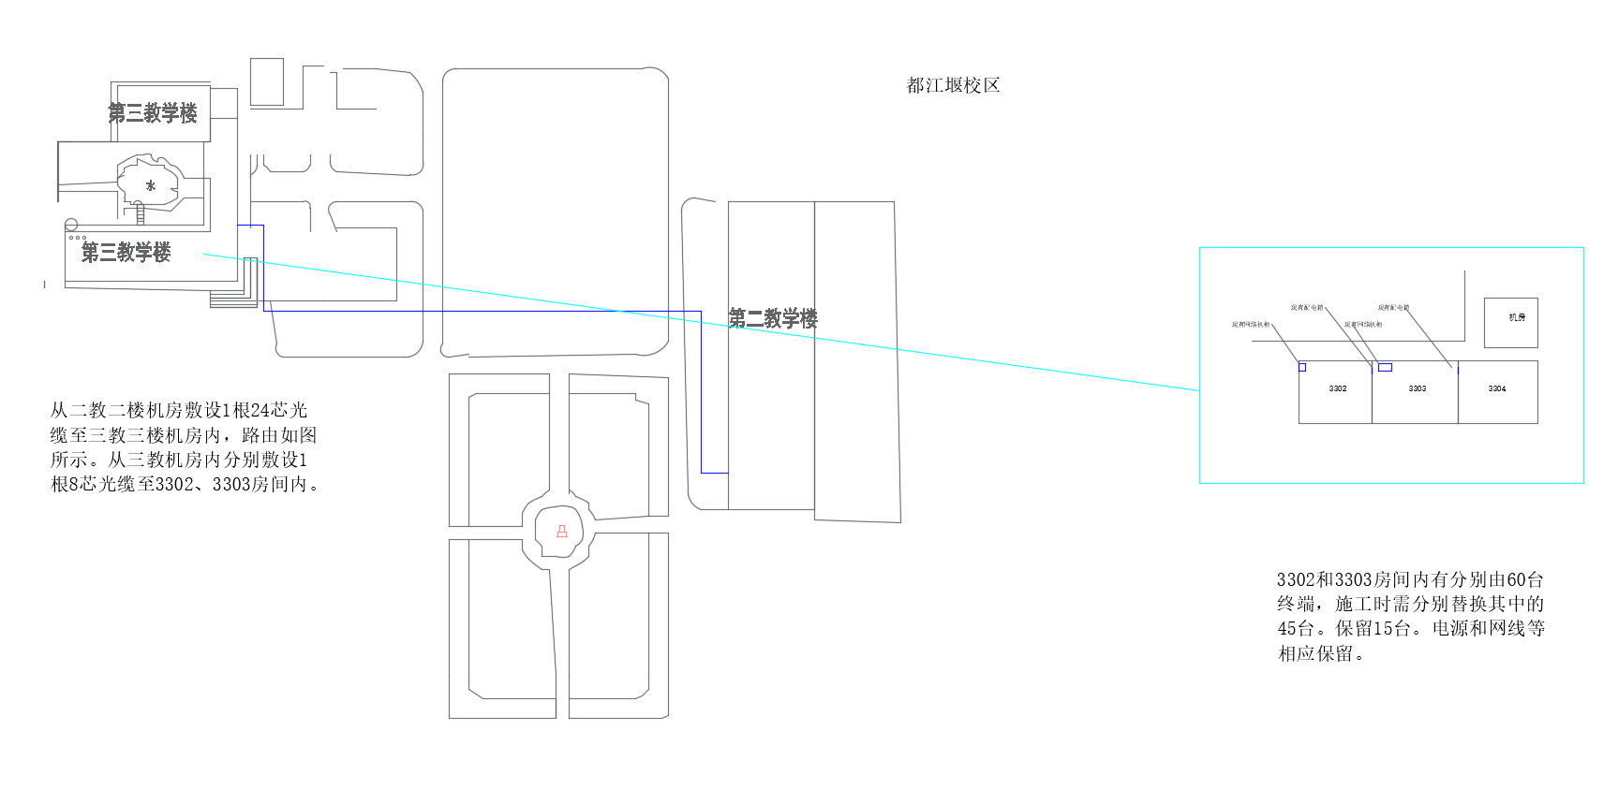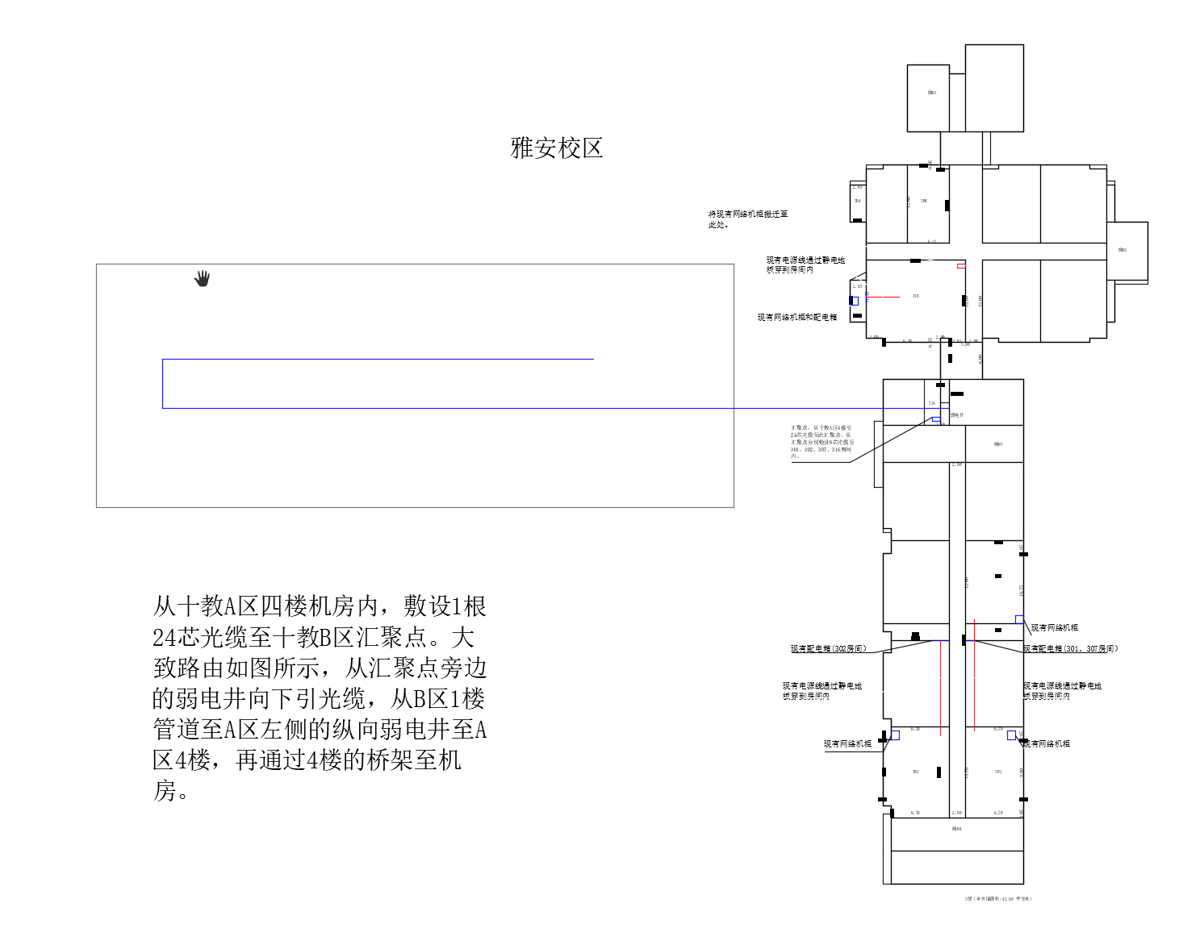

第六章 响应文件格式

（项目名称）

询
价
响
应
文
件

响 应 人： （盖单位章）

日期： 年 月 日

注：询价响应文件以电子文件形式递交的，须为按询价文件规定编制的询价响应文件纸质版原件扫描件，电子文件格式应为PDF格式。

目 录

一、询价响应函………………………………………………………………（）
二、报价单……………………………………………………………………（）
三、其他内容…………………………………………………………………（）

一、询价响应函
(采购人名称)：
我方全面研究了 “ ”项目询价文件，决定参加采购人组织的本项目询价。
1、我方自愿按照询价文件规定的各项要求向采购人提供所需货物，提供货物报价为人民币 元(大写： )。
2、一旦我方成交，我方将严格履行合同规定的责任和义务，保证于合同签字生效后在采购人要求的时间内完成本项目全部工作。

3、我方承诺，询价有效期为询价截止日期后 90 日历天内。
4、我方愿意提供采购人可能另外要求的，与询价有关的文件资料，并保证我方已提供和将要提供的文件资料是真实、准确的。
5、我方完全理解采购人不一定将合同授予最低报价的供应商的行为。

供应商名称： (单位盖章)
通讯地址：
邮政编码：
联系电话：
传 真：
日 期： 年 月 日

二、 报价单

项目名称：
单位：元
序号 | 货物名称 | 主要技术  及规格要求 | 数  量 | 单  价 | 总  价
合价

注：1、报价单上的“单价”和“总价”含运输、安装、调试等费用。
2、本报价单不够陈述的，供应商可另附纸进行陈述。
3、其他要求详见《询价文件》及本报价单的补充说明（如有）。

供应商名称： (单位盖章)

年 月 日

三、其他内容
(询价文件要求提交的其他文件或供应商认为需补充说明的资料、营业执照)

003学生桌椅采购 项目

询 价 文 件

采购人： 四川能投云天信息技术有限责任公司
2022 年 7 月 4 日
目 录

第一章 询价公告 3
第二章 询价须知 5
第三章 评审办法 8
第四章 合同条款及格式 9
第五章 采购人要求 15
第六章 响应文件格式 17

第一章 询价公告
四川能投云天信息技术有限责任公司 （采购人名称）就 学生桌椅采购 项目组织询价采购，欢迎符合本项目资格条件的潜在供应商参与询价活动。

一、采购项目概况
1、项目名称：学生桌椅采购
2、资金来源：企业自筹
3、工作内容：完成学生桌椅的生产、运输、组装等工作。
4、供货周期：30天
5、质量要求：符合相关行业标准，详见第五章采购人要求

二、供应商参加本次询价应具备下列条件：
1、一般要求： 具有独立承担民事责任的能力，提供公司营业执照复印件。
2、资质要求： 无
3、其他要求： 询价有效期30天，采购预算价6.486万元

4、本项目 不接受 联合体参加询价。

三、询价响应文件格式文件的获取
□向采购人领取书面文件。
£向采购人索取电子文件。
□其他 询价公告内容即为询价文件 。

四、询价响应文件递交截止时间及递交地点

可选择以下任意一种递交方式
1、询价响应文件以电子邮件方式向采购人递交，递交的截止时间（询价截止时间，下同）为 2022 年 7 月 8 日 10 时 00 分。（电子邮件递交注意：响应文件盖章扫描成PDF文档，压缩后并加密，开标当日采购人向响应人打电话询问解压密码。邮件格式：项目名称+联系电话。递交邮箱：cg@scntyt.com）
2、响应文件以纸质密封方式现场递交，递交地点：成都市高新区剑南大道中段716号2号楼8楼。
3、其他递交方式： 纸质密封邮寄，邮寄地址：成都市高新区剑南大道中段716号2号楼8楼 。
逾期送达的或者未按上述要求送达的询价响应文件，采购人不予受理。

五、发布媒介
本询价公告在 《四川省能源投资集团有限责任公司》官网和《中国招标投标公共服务平台》 （发布公告的所有媒介名称）上发布。

六、联系方式
采购人（全称）： 四川能投云天信息技术有限责任公司
地 址： 成都市高新区剑南大道中段716号2号楼8楼
邮 编： 610000
联系人： 罗小姐
联系电话： 18508228906
传 真： 028-80583788
电子邮件（E-mail）： cg@scntyt.com

2022 年 7 月 4 日

第二章 询价须知
- 询价流程
1.1询价按询价公告/询价邀请书询价截止的时间和地点进行。
1.2询价小组对供应商提交的响应文件进行符合性及响应性评审；
1.3询价小组应当按照通过符合性及响应性评审的供应商的报价由低到高排序，推荐成交候选供应商。供应商报价相同的，由询价小组确定推荐的成交候选供应商顺序。

1.4采购人按照询价小组推荐成交候选人的顺序确定成交人。
- 定标原则

2.1根据询价小组推荐的成交候选人名单，按顺序确定成交人。
- 定标程序
3.1 询价小组将询价情况写出书面报告，推荐成交候选人，并标明排列顺序。
3.2 采购人在收到询价报告后五个工作日内，按照询价报告中推荐的成交候选人顺序确定成交人。
3.3 成交通知书为签订采购合同的依据，是合同的有效组成部分。
3.4 成交通知书对采购人和成交人均具有法律效力。成交通知书发出后，采购人改变成交结果，或者成交人无正当理由放弃成交的，应当承担相应的法律责任。
3.5成交人的响应文件本应作为无效询价处理或者有法律法规规章制度规定的成交无效情形的，采购人在取得有权主体的认定以后，应当宣布发出的成交通知书无效，并收回发出的成交通知书(成交人也应当缴回)，依法重新确定成交人或者重新开展采购活动。
- 签订合同
4.1 成交人在收到采购人发出的成交通知书后，应自成交通知书发出之日起30日内与采购人签订采购合同。由于成交人的原因逾期未与采购人签订采购合同的，将视为放弃成交，取消其成交资格并将按相关规定进行处理。
4.2 采购人不得向成交人提出任何不合理的要求，作为签订合同的条件，不得与成交人私下订立背离合同实质性内容的任何协议，所签订的合同不得对询价文件和成交人询价文件作实质性修改。
4.3 成交人因不可抗力原因不能履行采购合同或放弃成交的，采购人可以与排在成交人之后第一位的成交候选人签订采购合同，以此类推。
- 履行合同
5.1 成交人与采购人签订合同后，合同双方应严格执行合同条款，履行合同规定的义务，保证合同的顺利完成。
5.2 在合同履行过程中，如发生合同纠纷，合同双方应按照《合同法》的有关规定进行处理。
- 履约保证金

6.1履约保证金金额： 0 %。
6.2待合同执行完毕后采购人在5个工作日内全额(无息)退还成交人。
- 废标的情形

7.1询价采购中，出现下列情形之一的，予以废标：
（1）出现影响采购公正的违法、违规行为的；
（2）供应商的报价均超过了采购预算，采购人不能支付的；
（3）因重大变故，采购任务取消的。
（4）其他未实质性响应询价文件的。
- 供应商不得具有的情形

8.1供应商参加询价不得有下列情形：
（1）提供虚假材料谋取成交；
（2）采取不正当手段诋毁、排挤其他供应商；
（3）与采购人、其他供应商恶意串通；
（4）向采购人、询价小组成员行贿或者提供其他不正当利益；
（5）拒绝有关部门的监督检查或者向监督检查部门提供虚假情况。
有上述情形之一的供应商，属于不合格供应商，其询价或成交资格将被取消。

第三章 评审办法
一、为使本次询价工作体现公开、公平、公正的原则和平等竞争的精神，并择优选定报价合理、信誉好、服务能力强的成交人，依照国家、省和四川省能源投资集团有限责任公司有关规定，特制定本评审办法。

二、询价小组对响应文件是否响应询价文件进行评审。
三、本次评审工作由采购人组织的询价小组负责。询价小组成员人数为3人（或5人以上）。入围结果确定之前，询价小组成员的名单保密。询价小组成员应根据询价文件要求和本评审办法对供应商的响应文件逐一进行分析、比较和评审。

四、评审标准
询价小组进行响应文件的符合性评审及响应性评审。
评审内容详见下表：
序号 | 评审项目 | 评审标准
1 | 签字、盖章 | 符合询价文件规定
2 | 报价唯一 | 只能有一个有效报价，且未超过本询价文件规定的最高限价
3 | 报价预算 | 报价是否超过采购人预算
4 | …… | ……
询价小组应当按照通过符合性评审及响应性评审的供应商的报价由低到高排序。供应商报价相同的，由询价小组组织供应商抽签确定成交候选人顺序。

五、推荐成交候选人
询价小组将根据经评审的供应商的价格由低至高进行排序，报价最低的前三位的供应商推荐为成交候选人。

第四章 合同条款及格式

采 购 合 同
合同编号：
签订地点：四川 成都
签订时间： 年 月 日
买 方：四川能投云天信息技术有限责任公司
卖 方：
依照《中华人民共和国民法典》及其他有关法律、行政法规，遵循平等、自愿、公平和诚实信用的原则，双方协商一致，同意按下述条款和条件签署本合同及附件。
说明和要求：

1、本合同术语的定义按《中华人民共和国民法典》有关条款解释。
2、本合同项下全部内容均不得转让、不得分包、不得挂靠，如买方在合同签订后发现卖方有上述行为的，买方有权解除合同，卖方并应向买方支付合同总金额5%的违约金。
3、卖方必须遵守国家安全主管和质量监督检验部门的现行有关规定，保证提供的货物完全符合国家标准和质量监督检验部门规定的验收标准要求。
4、卖方的交货进度应服从买方的总体进度安排和需要（具体进度以合同约定以及买方通知为准）。

第一条 合同范围和交货时间

1.1采购包括供货、签收、备品配件供应、维修、售后服务等。
1.2预计合同生效后 30 日内卖方将所提供的本合同中的货物应全部送达项目现场,并于由买方人员对货物进行签收。

第二条 交付地点
货物交付地点： 四川农业大学雅安校区及都江堰校区，卖方需负责货物装卸搬运到指定地点,并按买方要求合理摆放 。

第三条 价格
3.1 卖方在本合同项下提供的合同总价应包括货物的采购和运输费用、人员培训费用、售后服务费用、各种税金、分期付款利息、保险费、利润等全部费用。合同总价为人民币大写： 元整(¥ 元)。
该合同价格为固定不变价格（总承包价），包括合同货物、备品备件、专用工具、技术资料、技术服务和技术培训的价格和费用，还包括货到交付地点的运输、装卸、保险及所有货物的包装费(所有费用含税)。不接受任何因素的调价。

3.2 合同货物的分项价格表详见附件1。

第四条 货款支付

4.1支付货币：人民币支付。
4.2付款时间及付款方式：签订合同后付 50 %的货款；送货、签收合格后，卖方向买方提供合法有效完整的完税发票；买方在收到请款凭证资料 15 日内银行转账支付 50 %货款。如因卖方未提供发票或者提供的发票有误等原因，买方有权拒绝付款，直至卖方提供完整、准确的发票。

第五条 税 费

5.1现行税法所征收的货物产生的一切税费由卖方支付。
5.2根据现行税法向卖方征收的与履行本合同有关的一切税费由卖方支付。
5.3如有发生在中国境外的，与履行本合同有关的一切税费，应由卖方支付。

第六条 质量保证
6.1质量保证期为自本合同所列的全部货物签收合格之日起 5 年。
6.2卖方应保证其提供的货物是全新的、未使用过的，采用优质材料和先进的工艺制造的，并在各个方面符合本合同规定的质量、规格和性能要求。所提供的货物合格率达到100%。
6.3卖方应保证其货物经过正确安装、合理操作和维护保养，在货物寿命期内运转良好。在规定的质量保证期内，卖方应对由于设计、工艺或材料的缺陷及安装的错误而造成的任何故障负责。
6.4卖方逾期未履行完毕质保义务的，买方有权直接委托第三方进行质保，产生的费用由卖方承担，且卖方应继续就货物的全部向买方承担质保义务。如货物经卖方3次维修仍不能达到本合同约定的质量标准，视作卖方未能按时交货，买方有权退货并追究卖方的违约责任。
6.5质保期内提供备件先行服务，在买方设备故障无法恢复时，采用备件替换，保证系统正常运行后，再对坏损设备进行处理。服务响应时效至少为报修后1小时响应，电话不能解决情况下，从报修时间开始计算，24小时内赶到现场处理，现场不能处理，立即进行备机替换，如果属于软件Bug，要求在7个工作日内完成软件升级。维修和更换所产生费用由卖方承担。
6.6所有返修的设备必须保证在一个月内维修正常后返还买方，在质保期内返修产生的一切费用均由卖方承担。如果存在特殊情况不能及时完成维修并返还买方，必须按照质保备件先行原则提供备机，避免使用方业务中断。
6.7系统故障，未提供备机，造成设备实际使用方业务中断，每发生一次，将认定为一次服务未响应。其它，未按照合同约定时效完成服务项目的，也将视为服务未响应。一年产生三次服务未响应情况将视为当年未履行质保义务，买方有权退货并追究卖方的违约责任。
6.8在质保期内同一设备连续出现三次相同或相类似故障，将认为是产品质量问题，经双方协商后可以采用如下两种方式处理：（1）予以退货，卖方返还买方该退货货物的合同金额。(2）卖方免费更换新机。
6.9质保期是否如约履行相应的质保责任，将由买方根据双方的维修记录及最终的现场检查记录出具维保验收合格报告作为履约证明。
6.10卖方所提供货物的技术规格应符合相应的国家标准或买方同意认可的相应的正式标准。
6.11卖方应准备与本合同货物相符的技术资料随每批货物一起发运给买方。例如：产品样本、操作手册、使用说明、维修指南或服务手册等。如本条款所述资料不完整或丢失，卖方应在收到买方通知后立即免费另寄。

第七条 权利保证
7.1关于专利技术：卖方须保障本合同项下货物不受第三方关于侵犯设计、工艺、方案、技术资料、软件、商标、专利、外协产品等一切方面的指控。任何第三方如果提出侵权指控，卖方必须承担由此产生的一切索赔和责任，买方有权解除合同，卖方并应向买方支付合同总金额5%的违约金。
7.2 卖方在货物移交及后期售后服务过程中，卖方人员（或卖方雇佣人员）的人身安全、施工安全等问题由卖方负责，责任由卖方承担。如因卖方人员（或卖方雇佣人员）造成买方或第三方人身、财产损失的，卖方应承担连带赔偿责任。

第八条 包装和运输

8.1卖方所提供的货物的包装均为货物出厂时原包装。
8.2包装与保护：卖方所提供的货物在装卸、运输和仓储过程中应有足够的包装保护，防止货物受潮、生锈、被腐蚀、受到冲撞以及其他不可预见的损坏。
8.3货物装箱清单及文件：卖方所提供货物内必须附有详细的装箱清单，有清楚的与装箱单相对应的名称和编号。在包装箱中必须附有本合同中所要求的所有文件和资料。
8.4（如果有）包装标识：投标货物的每一包装箱应在邻接的四侧用不退色油漆做出醒目的中文字样的标识，如：a.收货人全称及收货人代号；b.合同编号；c.装运标志； d.运达目的地；e.货物名称、品目号和箱号；f.毛重/净重；j.运输尺寸（长×宽×高，厘米计算）等等。
8.5卖方应根据货物单件重量和货物特点及运输要求的具体情况，在包装箱的两侧加注适当的中文和图形运输标志，如“重心”“吊装点”“勿倒置”“小心轻放”等内容。
8.6由卖方负责完成货物运输过程的全部工作内容，并安全送达交付地点。

第九条 检验和验收
9.1卖方在发货之前，应对货物的有关内在和外观质量、规格、性能数量和重量进行准确的和全面的检验，并出具其货物符合本合同规定的质量合格证书。该证书将作为提交给用户方进行产品验收的组成部分，但不应视为是对质量、规格、性能、数量的最终确认。
9.2在验收时，如发现货物的质量或规格与本合同规定不符，或证明货物有缺陷，包括潜在的缺陷或使用不合适的原材料或器件等，买方应进行维修或更换，否则买方有权解除合同，卖方并应向买方支付合同总金额10%的违约金，违约金不足以弥补买方损失的还应当承担买方的由此产生的实际损失。
9.3买方有权派出技术专家对货物的制造过程进行抽查或监造，以及参与产品的性能检验和试验运行。卖方有义务提供方便和配合。

9.4签收：
（1）签收标准执行有关部门最新颁布的国家标准和规范及产品认证。
（2）签收程序：符合合同约定的签收程序。

第十条 不可抗力和保险
10.1签约双方任何一方由于受到诸如战争、严重火灾、洪水、台风、地震等不可抗力的影响而不能执行合同时，受阻一方应在不可抗力事件发生后尽快书面方式通知对方并于事故发生后14天内将有关当局出具的证明文件用特快专递或挂号信寄给对方审阅确认，履行合同的期限可予以延长，延长的期限应相当于事故所影响的时间。但若是不可抗力事故的影响持续120天以上或者不可抗力致使当事人订立合同的目的无法实现，则该当事人有权解除合同。不可抗力系指双方在缔结本合同时所不能预见的，并且它的发生及其后果是无法避免和无法克服的。
10.2卖方对所提供的货物，应办理按货物发票金额的110%投保“一切险”，保险范围包括将响应货物安全送达项目实施现场的全部责任。

第十一条 违约责任及索赔

11.1延期交货与误期赔偿：
如果卖方未能按合同规定的时间交付（不可抗力及买方的原因除外），在卖方同意支付买方核定损失额的条件下，买方将同意延长交货期。核定损失额的支付将由买方从未付款中扣除。每延期一天按合同总价的万分之五由卖方向买方支付违约金。若卖方延期交货致使买方订立合同的目的无法实现，买方有权解除合同，卖方并应向买方支付合同总金额10%的违约金，违约金不足以弥补买方损失的还应当承担买方的由此产生的实际损失。

11.2索赔：
（1）卖方对货物与合同要求不符负有责任，并且买方将在规定的检验、安装、调试和验收测试期限内和质量保证期内提出索赔，卖方应按买方同意的下述一种或多种方法解决索赔事宜。
A．买方拒收货物，卖方负担发生的一切损失和费用，包括利息、银行费用、运输和保险费、检验费、仓储装卸费以及为保管和保护被拒绝货物所需要的其它费用等。
B. 买方拒收货物，买方向卖方支付合同总金额10%的违约金。
C．更换有缺陷的零件、部件和产品，或修理缺陷部分，以达到合同规定的规格、质量和性能，卖方承担一切费用和风险并负担买方遭受的一切损失。同时卖方应相应延长被更换货物的质量保证期。
11.3 卖方未按照本合同第六条提供质保服务的，应当承担合同总金额10%的违约金，违约金不足以弥补买方损失的还应当承担买方的由此产生的实际损失。
11.4 本条所称实际损失包括但不限于因维权支出的律师费、诉讼费、公证费、保全费、保函费等合理费用。

第十二条 解决合同纠纷的方式
12.1执行本合同中发生的或与本合同有关的争端，双方应通过友好协商的方式解决。
12.2若通过友好协商不能达成协议时，应向买方所在地人民法院提起诉讼。

第十三条 合同的修订和补充
对合同条款做出的任何改动，均须由双方签署书面的合同修改书方为有效。

第十四条 合同生效执行
1．本合同自双方签章之日起生效。
2．本合同一式四份（签约双方各二份）。
3．每份合同文本具有同等法律效力，由各方分别保存。
4．本合同未尽事宜，由双方友好协商解决。

第十五条 合同附件

附件1：合同产品清单及参数

买方(盖章)：四川能投云天信息技术有限责任公司 卖方(盖章) ：

全权代表（签字）： 全权代表（签字）：

地址： 地址：
联 系 人： 联 系 人：
联系电话： 联系电话：
邮箱地址： 邮箱地址：
纳税人识别号： 纳税人识别号：
开户银行： 开户银行：
账 号： 账 号：
财务联系电话： 财务联系电话：

附件1 合同产品清单及参数
项目名称：
供应商名称（盖章）：
序号 | 产品名称 | 品牌 | 规格型号 | 原产地 | 单位 | 数量 | 单价  (元) | 金额  (元)

序号 | 名称 | 数量 | 品牌型号 | 主要技术指标

第五章 采购人要求

1.采购清单
序号 | 设备名称 | 设备型号 | 数量 | 单位
1 | 教师桌椅 | 定制 | 6 | 套
2 | 学生桌椅 | 定制 | 135 | 套
- 技术要求
序号 | 名称 | 数量 | 主要技术指标
1 | 教师桌椅 | 6 | 1、★规格≥1600mm×600mm×760mm（长×宽×高）；  2、★桌面厚度25mm防火板，其他部位厚度16mm三聚氰胺饰面板。带隐藏式走线槽。  3、★桌架采用40*40*1.2mm方管、拉杆采用25*50*1.2mm钢管，加PVC防划脚垫。  4、▲带一把有靠背座椅，椅面坐垫材质采用透气网布，内部填充高弹泡沫海绵，坐垫厚度≥40mm；椅背材质透气网布或网状PVC材质；座椅支架采用金属骨架，椅腿为直径≥250mm圆管或≥150mm ×150mm（长x宽）方管，防锈处理，加PVC防划脚垫。  5、样式、外观、配色、材质等，在中标后提供样品供使用单位确认。讲台桌椅如下图：  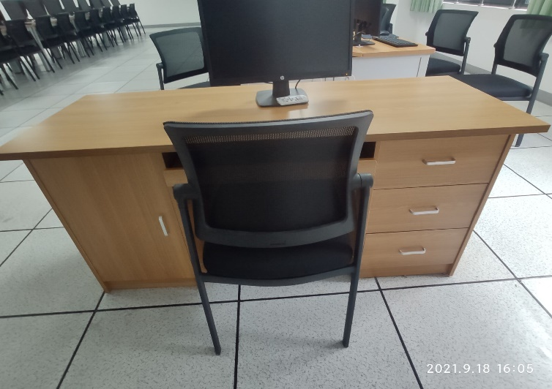
2 | 学生桌椅 | 135 | 1、★双人学生桌，满足两个机位，规格尺寸：≥1380mm×600mm×760mm（长×宽×高）；  2、★桌面厚度25mm防火板，其他部位厚度16mm三聚氰胺饰面板。带隐藏式走线槽。  3、★桌架采用40*40*1.2mm方管、拉杆采用25*50*1.2mm钢管，加PVC防划脚垫。  4、桌面底部增加隐藏式的云终端安装挂架。  5、样式、外观、配色、材质等，在中标后提供样品供使用单位确认。学生课桌椅如下图：  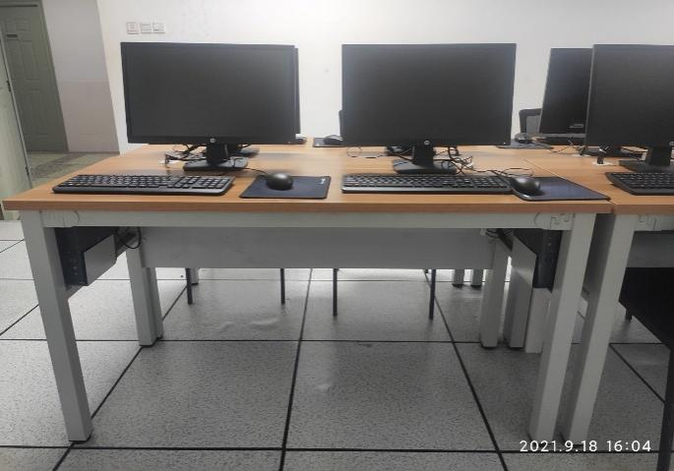

由询价人完成所有桌椅运输至采购人指定地方，并组装摆放完成，达到采购人使用要求。

第六章 响应文件格式

（项目名称）

询
价
响
应
文
件

响 应 人： （盖单位章）

日期： 年 月 日

注：询价响应文件以电子文件形式递交的，须为按询价文件规定编制的询价响应文件纸质版原件扫描件，电子文件格式应为PDF格式。

目 录

一、询价响应函………………………………………………………………（）
二、报价单……………………………………………………………………（）
三、其他内容…………………………………………………………………（）

一、询价响应函
(采购人名称)：
我方全面研究了 “ ”项目询价文件，决定参加采购人组织的本项目询价。
1、我方自愿按照询价文件规定的各项要求向采购人提供所需货物，提供货物报价为人民币 元(大写： )。
2、一旦我方成交，我方将严格履行合同规定的责任和义务，保证于合同签字生效后在采购人要求的时间内完成本项目全部工作。

3、我方承诺，询价有效期为询价截止日期后 90 日历天内。
4、我方愿意提供采购人可能另外要求的，与询价有关的文件资料，并保证我方已提供和将要提供的文件资料是真实、准确的。
5、我方完全理解采购人不一定将合同授予最低报价的供应商的行为。

供应商名称： (单位盖章)
通讯地址：
邮政编码：
联系电话：
传 真：
日 期： 年 月 日

二、 报价单

项目名称：
单位：元
序号 | 货物名称 | 主要技术  及规格要求 | 数  量 | 单  价 | 总  价
合价

注：1、报价单上的“单价”和“总价”含运输、安装、调试等费用。
2、本报价单不够陈述的，供应商可另附纸进行陈述。
3、其他要求详见《询价文件》及本报价单的补充说明（如有）。

供应商名称： (单位盖章)

年 月 日

三、其他内容
(询价文件要求提交的其他文件或供应商认为需补充说明的资料、营业执照)

